Минский городской комитет ОО «БРСМ»
220029, г. Минск, ул. Киселева, 24, т. (017) 284 85 54, ф. (017) 316 40 20, minsk.gkom@gmail.com
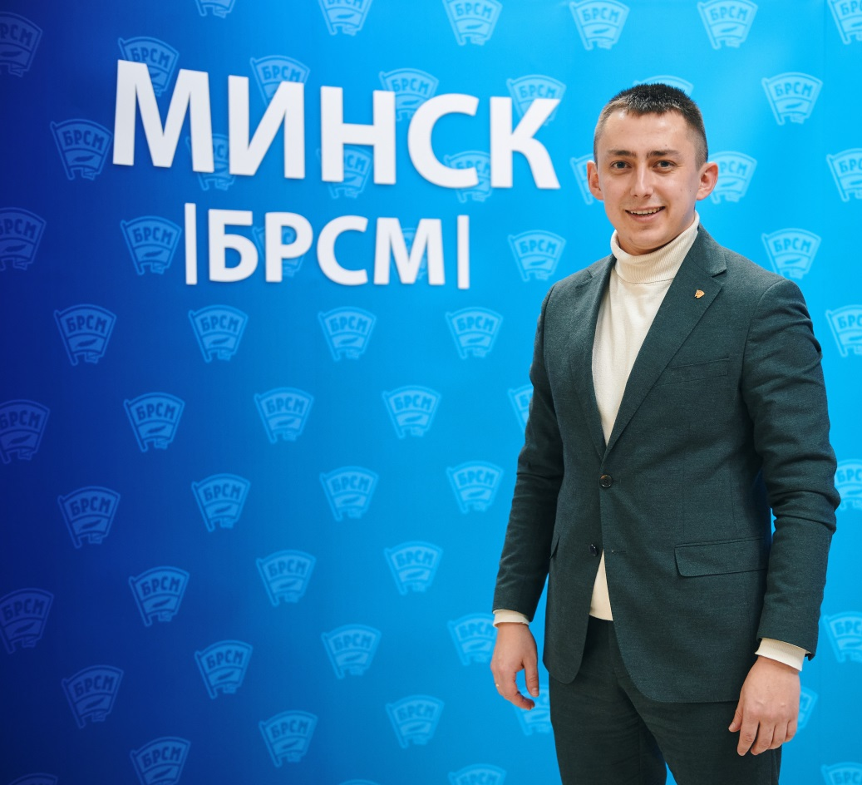
Бондарук
Роман Сергеевич

Первый секретарь
Минского городского комитета
ОО «БРСМ»
Целью ОО «БРСМ» является создание условий для развития молодежи, раскрытия ее творческого потенциала, содействие развитию в Республике Беларусь гражданского общества, основанного на патриотических и духовно-нравственных ценностях белорусского народа.
Наши социальные сети

